**Smlouva o dílo  
číslo smlouvy Zhotovitele: RCS-240149  
číslo smlouvy objednatele: IT/2024/01 - support IT infrastruktury pro Psychiatrickou nemocnici v Opavě**

1. **Smluvní strany**

**Psychiatrická nemocnice v Opavě**

|  |  |  |  |
| --- | --- | --- | --- |
| Sídlo: | Olomoucká 305/88, 746 01 Opava | | |
| Jednající: | Ing. Zdeněk Jiříček, ředitel | | |
| bank. spojení: | Česká národní banka | číslo účtu: | 10006-339821/0710 |
| IČ: | 00844004 | DIČ: | CZ00844004 |

dále jen **Objednatel** na straně jedné

**Aricoma Systems a.s.**

|  |  |  |  |
| --- | --- | --- | --- |
| Sídlo: | Hornopolní 3322/34, 702 00 Ostrava – Moravská Ostrava | | |
| Jednající: | Ing. Jaroslav Dvořák, člen představenstva | | |
| Bankovní spojení: | XXXXXXXXXX | číslo účtu: | XXXXXXXXXX |
| IČ: | 04308697 | DIČ: | CZ04308697 |
| spisová značka OR: | Krajský soud v Ostravě, oddíl B, vložka 11012 | | | |

dále jen **Zhotovitel** na straně druhé,

uzavírají níže psaného dne, měsíce a roku ve smyslu § 2586 občanského zákoníku tuto Smlouvu.

1. **Všeobecné obchodní podmínky**
   1. Základní obchodní vztah mezi Objednatelem a Zhotovitelem je vymezen všeobecnými obchodními podmínkami pro poskytování služeb, které jsou nedílnou součástí této Smlouvy a jsou uvedeny v Příloze č.1 této Smlouvy.
   2. Upravuje-li tato Smlouva některé otázky odlišně, mají přednost ustanovení této Smlouvy před ustanoveními všeobecných obchodních podmínek pro poskytování služeb.
2. **Definice pojmů**
   1. Používá-li tato Smlouva v dalším textu termíny, psané s velkým počátečním písmenem, ať už v singuláru nebo plurálu, je jejich význam definován ve všeobecných obchodních podmínkách pro poskytování služeb, případně v následujících bodech.
3. **Předmět Plnění**
   1. Předmětem Plnění této Smlouvy je závazek Zhotovitele zajisiti prodloužení technické podpory na produkty uvedené v příloze a poskytnutí technické podpory na období min. do 09/2025(dále jen Dílo).
   2. Předmět Plnění se skládá z dílčích Plnění:

* Zajištění prodloužení produktové technické podpory jednotlivých výrobců (maintenance) min. do 09/2025
* Zajištění prodloužení technické podpory (supportu a dohledových služeb) min. do 09/2025
  1. Zhotovitel se zavazuje dodat, zprovoznit a předat Dílo dle specifikace uvedené v Příloze č. 2 této Smlouvy, v termínech dohodnutých v čl. 5 této Smlouvy a převést na Objednatele vlastnické právo a právo k užívání k dodané technice či k případným licencím software.
  2. Licencí se rozumí licence ve smyslu § 2358 občanského zákoníku, tj. oprávnění k výkonu práva software užít, a to všemi způsoby užití na celém území České republiky a v časově neomezeném rozsahu.
  3. Součástí předmětu smlouvy je dodání licenčních klíčů, instalačních medií, všech dokladů a věcného příslušenství, která se vztahují k licencím poskytnutým dle této smlouvy.

1. **Termíny Plnění, harmonogram Projektu**
   1. Smluvní strany dohodly následující termíny zahájení a ukončení pro jednotlivé části Díla:
      1. Dílo bude zahájeno do 3 týdnů od účinnosti smlouvy
   2. Smluvní strany berou na vědomí, že dodržení sjednaných termínů Plnění je podmíněno poskytnutím řádné součinnosti Objednatele.
2. **Cena Plnění**
   1. Celková cena předmětu Plnění podle článku 4 je stanovena dohodou a činí **= 3 496 750,- Kč bez DPH** (slovy třimilionyčtyřistadevadesátšesttisícsedmsetpadesát korun českých bez DPH)

|  |  |  |  |
| --- | --- | --- | --- |
| **Cena bez DPH** | **Sazba DPH** | **Částka DPH** | **Celkem s DPH** |
| = 3 496 750 Kč | 21% | = 734 317,50 Kč | = 4 231 067,50 Kč |

* 1. Podrobná kalkulace ceny Plnění je uvedena v Příloze č. 2 této Smlouvy
  2. Celková cena Plnění bez DPH je stanovena jako nejvýše přípustná a nepřekročitelná a zahrnuje veškeré náklady související s předmětem plnění. Pokud by došlo ke změně sazby DPH, bude tato sazba a výše ceny s DPH příslušně upravena.

1. **Platební podmínky**
   1. Splatnost faktur

Smluvní strany se dohodly na bezhotovostním placení z účtu Objednatele na účet Zhotovitele. Platba se uskuteční v korunách českých na základě faktury - daňového dokladu, se splatností 30dnůod vystavení faktury. Daňový doklad musí obsahovat veškeré náležitosti v souladu se zákonem č. 235/2004 Sb. ve znění pozdějších předpisů.

V případě, že faktura vystavená Zhotovitelem nebude obsahovat náležitosti dle této Smlouvy, je Objednatel oprávněn fakturu vrátit Zhotoviteli, přičemž po doručení opravené faktury začne znovu od počátku běžet lhůta její splatnosti.

* 1. Povinnost Objednatele zaplatit je splněna dnem připsání příslušné finanční částky na účet Zhotovitele.
  2. Právo a povinnost fakturovat
     1. Zhotoviteli vzniká právo fakturovat, tj. vystavit daňový doklad Objednateli na cenu Plnění uvedeného v bodě 4. dnem podepsání Protokolu o Předání nebo Akceptaci
     2. Zhotoviteli vzniká povinnost fakturovat, tj. vystavit daňový doklad do 10 dnů od data skončení účetního období (měsíc). Plnění se považuje za uskutečněné dnem poskytnutí služby
     3. Datem uskutečnění zdanitelného plnění na vystaveném daňovém dokladu dle bodu 7.3.2 je datum Předání a převzetí Díla uvedené v Protokolu o Předání nebo Akceptaci
     4. Faktury musí být předávány nebo zasílány následovně:
  + originál faktury poštou na adresu Objednatele
  + elektronickou poštou na adresu pnopava@pnopava.cz
  + osobně oproti podpisu přebírajícího

1. **Komunikace, pravomoci a odpovědnosti zástupců smluvních stran**
   1. Kontaktní osoby
      1. Kontaktní osoba Zhotovitele:

Účel - provozní, finanční, reklamační záležitosti

Jméno, Příjmení: XXXXXXXXXX

e-mail: XXXXXXXXXX

tel: XXXXXXXXXX

adresa: Aricoma systems a.s., Hornopolní 34, 702 00 Ostrava – Moravská Ostrava

* + 1. Kontaktní osoba Objednatele:

Účel - provozní, finanční, reklamační záležitosti

Jméno, Příjmení: Ing. Adam Jaškovský

e-mail: XXXXXXXXXX

tel: XXXXXXXXXX

adresa: Psychiatrická nemocnice v Opavě, Olomoucká 305/88, 746 01 Opava

* 1. Oprávněné osoby

Jsou zplnomocněné osoby smluvních stran, které jsou oprávněny jednat jménem smluvních stran o všech smluvních a obchodních záležitostech týkajících se Smlouvy a souvisejících s jejím plněním.

* + 1. Oprávněné osoby Zhotovitele:

Jméno, Příjmení: XXXXXXXXXX

e-mail: XXXXXXXXXX

tel: XXXXXXXXXX

adresa: Aricoma systems a.s., Hornopolní 34, 702 00 Ostrava – Moravská Ostrava

* + 1. Oprávněné osoby Objednatele:

Jméno, Příjmení: Ing. Zdeněk Jiříček

e-mail: XXXXXXXXXX

tel: XXXXXXXXXX

adresa: Psychiatrická nemocnice v Opavě, Olomoucká 305/88, 746 01 Opava

* 1. Všechna oznámení mezi smluvními stranami, která se vztahují k této Smlouvě, nebo která mají být učiněna na základě této Smlouvy, musí být učiněna v písemné formě a doručeny opačné straně, nebude-li stanoveno, nebo mezi smluvními stranami dohodnuto jinak.
  2. Oznámení se považují za doručená uplynutím třetího (3) dne po jejich prokazatelném odeslání.
  3. Smluvní strany se zavazují, že v případě změny své adresy budou o této změně druhou smluvní stranu informovat nejpozději do tří (3) dnů.

1. **Místo a způsob Plnění**
   1. Místo Plnění

Nebude-li v konkrétním případě sjednáno jinak, místem Plnění předmětu Smlouvy je adresa sídla Objednatele.

* 1. Doprava

Dopravu zajišťuje Zhotovitel na své náklady.

1. **Předání a Akceptace Díla**
   1. Seznam Akceptačních kritérií

Smluvní strany se dohodly na následujících Akceptačních kritériích:

* Zhotovitel zajistil prodloužení produktové technické podpory jednotlivých výrobců dle Přílohy č. 2 této Smlouvy
* Zhotovitel zajistil poskytování technické podpory a dohledových služeb dle Přílohy č. 2 této Smlouvy

Změna Akceptačních kritérií je možná pouze na základě dodatku ke Smlouvě.

* 1. Předání a Akceptace Díla a jeho částí

Jednotlivé části Díla budou Předávány nebo Akceptovány v termínech uvedených v Článku 5 Smlouvy. Předání nebo Akceptace bude potvrzena podpisem protokolu o Předání.

* 1. Přechod vlastnického práva Díla a jeho částí

Vlastnické právo ke zboží, které je součástí poskytovaného Plnění, a které je specifikované v bodě č. 4 této Smlouvy, přechází na Objednatele po uhrazení celé ceny Díla na účet Zhotovitele. V době od dodání zboží do úplného zaplacení ceny Díla je Objednatel oprávněn zboží bezúplatně užívat. Nebezpečí škody na zboží přechází na Objednatele okamžikem Předání a převzetí zboží.

1. **Změnové řízení**
   1. Požadavky na změny předmětu Plnění, které mají vliv na cenu Plnění nebo termíny Plnění včetně dílčích, budou provedeny formou dodatku této Smlouvy. Změny budou odsouhlaseny oběma stranami a dodatek se změnami se stává nedílnou součástí této Smlouvy.
   2. Požadavky na změny projednávají Odpovědné osoby a schvalují Oprávněné osoby smluvních stran.
2. **Práva a povinnosti smluvních stran**
   1. Součinnost smluvních stran

Pro zajištění řádné realizace Díla požaduje Zhotovitel na Objednateli zejména následující součinnost:

* Přístup k Provoznímu prostředí, který je nezbytný pro Plnění Díla.
* Určení Odpovědné osoby Objednatele, vyhrazení odpovídajících časových kapacit Odpovědné osoby Objednatele.
* Poskytování požadovaných podkladů, informací, případně zajištění spolupráce s třetími stranami, jejichž řešení se může dotýkat předmětu Díla.
* Smluvní strany se zavazují vzájemně spolupracovat a poskytovat si veškeré informace potřebné pro řádné plnění svých závazků z této Smlouvy.
* Smluvní strany se zavazují informovat opačnou smluvní stranu o veškerých skutečnostech, které jsou, nebo by mohly být důležité pro řádné plnění této Smlouvy.
* Smluvní strany se zavazují vytvářet předpoklady pro plnění závazků vyplývajících z této Smlouvy tak, aby nedocházelo k prodlení s plněním jednotlivých termínů pro poskytnutí věcného Plnění, ani k prodlení s úhradou jednotlivých finančních závazků.
  1. Práva a povinnosti Zhotovitele:
* Zhotovitel spolupracuje s Odpovědnými osobami Objednatele při řízení postupu prací na Projektu, včetně organizace schůzek v rámci Projektu.
* Zhotovitel plánuje a koordinuje realizaci Projektu, navrhuje a vypracovává jeho harmonogram.
* Zhotovitel svolává ve spolupráci s Objednatelem schůzky k řešení sporných otázek.
* Zhotovitel informuje Objednatele o postupu prací v termínech a způsobem, schválenými řídící výbor Projektu. Řešení odchylné od zadání bude projednáno a oboustranně odsouhlaseno podle pravidel změnového řízení.
* Zhotovitel konzultuje řešení v průběhu realizace předmětu Plnění na požádání Objednatele. Nejpozději do tří (3) Pracovních dnů od písemného vyzvání k projednání řešení Zhotovitel zorganizuje toto projednání a zajistí účast svých odpovědných pracovníků.
* Zhotovitel se písemně vyjádří k předkládaným materiálům Objednatele nejpozději do tří (3) Pracovních dnů od jejich obdržení, pokud není dohodnuto jinak.
* Zhotovitel zajistí potřebný počet pracovníků s kvalifikací potřebnou pro realizaci předmětu Plnění.
* Zhotovitel bezodkladně řeší ve spolupráci s Objednatelem závady vzniklé při plnění této Smlouvy.
* Zhotovitel je povinen v průběhu realizace Projektu předávat Objednavateli informace o skutečnostech, které brání úspěšné realizaci Projektu.
* Zhotovitel je oprávněn využít přímou podporu zástupců výrobce produktů dodaných v rámci Plnění dle článku 4 této Smlouvy v případě, že pravidla pro Implementaci těchto produktů stanovená výrobcem takovou součinnost vyžadují nebo tuto podporu aktuální situace vyžaduje. O této skutečnosti je Zhotovitel povinen informovat Objednatele.
* Zhotovitel si vyhrazuje právo ošetřit softwarové části IS zamezením jejich funkčnosti v případě, že je Objednatel v prodlení dle článku 15.3 této Smlouvy. Funkčnost IS bude obnovena Neprodleně po zaplacení dlužné částky. Ustanovení tohoto odstavce platí, nebude-li stranami písemně dohodnuto jinak.
  1. Práva a povinnosti Objednatele:
* Objednatel se zavazuje poskytnout a vytvořit Zhotoviteli odpovídající pracovní podmínky pro realizaci předmětu této Smlouvy, a to v rozsahu specifikovaném tímto článkem Smlouvy. V této souvislosti Objednatel prohlašuje, že je srozuměn s tím, že dodržení termínů pro poskytnutí věcného Plnění Zhotovitelem závisí i na řádném a včasném plnění povinností stanovených touto Smlouvou pro Objednatele.
* Objednatel k termínu zahájení Projektu jmenuje do všech úrovní řízení Projektu pracovníky s pravomocemi potřebnými pro výkon příslušné funkce.
* Objednatel předává Zhotoviteli potřebné nebo vyžádané podklady a informace, související s realizací předmětu Plnění, nejpozději do tří (3) Pracovních dnů po jejich písemném či ústním vyžádání, pokud se o obě strany nedohodnou jinak.
* Objednatel svolává ve spolupráci se Zhotovitelem schůzky k řešení sporných otázek.
* Objednatel konzultuje řešení v průběhu realizace předmětu Plnění na požádání Zhotovitele. Nejpozději do tří (3) Pracovních dnů od písemného vyzvání k projednání řešení Objednatel zorganizuje toto projednání a zajistí účast Odpovědných osob Objednatele.
* Objednatel se vyjádří písemně k předkládaným materiálům nejpozději do tří (3) Pracovních dnů od jejich obdržení, pokud není dohodnuto jinak.
* Objednatel je povinen v průběhu Ověřovacího provozu Neprodleně předávat Zhotoviteli informace o skutečnostech, které brání úspěšnému provádění Ověřovacího provozu.
* Objednatel je povinen zajistit přístup Pracovníkům Zhotovitele do objektů a k pracovištím, v souvislosti s plněním Díla.
* Objednatel se zavazuje užívat Software v souladu s podmínkami stanovenými touto Smlouvou a licenčními podmínkami výrobce, s kterými se Objednatel seznámil.
  1. Souhlas smluvních stran

Smluvní strany souhlasí s užitím rámcových údajů o plnění poskytnutém dle této smlouvy jako referenčních údajů pro osvědčení objednatele o poskytnuté službě nebo prohlášení Zhotovitele o poskytnuté službě. Jako veřejné referenční údaje nemohou být užity údaje, na něž se vztahuje stranami sjednaný, zveřejnění omezující, režim, např. údaje o obchodním tajemství nebo závazky některé smluvní strany plynoucí z platné NDA smlouvy.

1. **Odpovědnost za škodu**
   1. Zhotovitel odpovídá Objednateli za škodu, způsobenou zaviněným porušením povinností vyplývajících z této Smlouvy nebo z obecně závazného právního předpisu.
   2. Zhotovitel neodpovídá za škodu, která byla způsobena jinou osobou než Zhotovitelem, či jím pověřeným subjektem, nesprávným nebo neadekvátním přístupem Objednatele a v důsledku událostí vyšší moci.
   3. Zhotovitel odpovídá Objednateli za škodu způsobenou Objednateli zaviněným porušením povinností stanovených touto Smlouvou, maximálně však do výše hodnoty Plnění podle této Smlouvy.
   4. Smluvní strany se výslovně dohodly, že celková výše náhrady škody z jedné škodní události nebo série vzájemně propojených škodných událostí, která by v příčinné souvislosti s plněním Smlouvy mohla vzniknout, se limituje u skutečné škody a u ušlého zisku celkem do výše hodnoty Plnění podle této Smlouvy. Tyto částky představují současně maximální předvídatelnou škodu, která může případně vzniknout porušením povinností Zhotovitele.
   5. *Zařízení pro ukládání a zpracování dat jsou technická zařízení, jejichž poruchovost je objektivním jevem a má stochastický charakter. Objednatel je proto povinen zálohovat data na jiném zařízení tak, aby riziko škody způsobené ztrátou dat nebo poškozením dat bylo vyloučeno. Zhotovitel nepřebírá žádné záruky ani odpovědnost za data uložená v paměťových médiích.*
2. **Záruka**
   1. Na dodané Plnění poskytuje Zhotovitel záruku dle Přílohy č. 2 této Smlouvy.
   2. Záruční lhůty touto Smlouvou sjednané začnou plynout ode dne protokolárního Předání a převzetí příslušného dílčího Plnění dle článku 4 této Smlouvy
   3. Zhotovitel bude poskytovat Objednateli záruční a pozáruční servis a podporu dodané techniky a služeb ve smyslu všeobecných obchodních podmínek pro poskytování služeb, které jsou uvedeny v Příloze č. 1 této Smlouvy.
   4. Záruka za jakost Díla se poskytuje na shodu funkčního chování a vlastností podle závěrů Akceptovaného Návrhu systému a schválených změnových požadavků.
   5. Pro kategorizaci vad SW platí následující pravidla:

(A) Chyba, která znemožňuje užívání SW systému jako celku

nebo znemožňuje užívání části SW systému, přičemž nemožnost užívání takové části SW systému může mít významný vliv na řádné zabezpečení běžné činnosti Objednatele a nelze jí schůdně překonat či obejít; nebo jí lze překonat či obejít pouze za cenu pro Objednatele vážných obtíží.

(B) Chyba, která nebrání v užívání SW systému ani jeho dílčích částí, neboť jí lze schůdně překonat či obejít, aniž by tím vznikaly pro Objednatele vážné obtíže.

(C) Chyba, která nebrání v užívání SW systému ani jeho dílčích částí a lze jí bez problémů překonat či obejít.

* 1. Dodavatel zahájí odstraňování chyb SW oznámených v souladu s výše uvedenými pravidly:

a pro chyby kategorie (A) do 24 hodin po oznámení chyby, odstraňování chyb bude prováděno   
 v pracovní dny (tj. pondělí – pátek) v době od 08:00 do 16:00);

b Pro chyby kategorie (B) do 48 hodin po oznámení chyby, odstraňování chyb bude prováděno   
 v pracovní dny (tj. pondělí – pátek) v době od 08:00 do 16:00);

c Pro chyby kategorie (C) do 5 dnů po oznámení chyby, odstraňování chyb bude prováděno v   
 pracovní dny (tj. pondělí – pátek) v době od 08:00 do 16:00).

* 1. Obecně platí, že jakékoliv nároky plynoucí ze záruky za jakost, uplatněné Objednatelem vůči Dodavateli, považují obě strany za oprávněné a platné, pokud Dodavatel neprokáže jejich neoprávněnost. Objednatel se zavazuje poskytovat Dodavateli potřebnou součinnost při získávání podkladů pro posouzení nároků uplatněných Objednatelem.
  2. Záruka na jakost se poskytuje za následujících podmínek:
* Záruka se vztahuje na shodu funkčního chování a vlastností Plnění při Předání.
* Záruka se nevztahuje na poruchy funkce vzniklé
  + Prokázaným nedodržením technických požadavků na HW Objednatelem
  + Prokázanou nesprávnou obsluhou a užíváním produktů v rozporu s podmínkami výrobce pro provoz dodaného softwarového vybavení Objednatelem
  + Změnami konfigurace systému Objednatelem nebo třetí stranou, které nebyly konzultovány se Zhotovitelem
  + Živelnými událostmi a v důsledku působení vyšší moci.
  1. Omezení záruky - Zhotovitel nenese odpovědnost za Vady a chyby a záruka se nevztahuje na Vady a chyby vzniklé:
* zásahem do datových struktur mimo příslušný Software,
* zásahem do dat mimo příslušný Software,
* instalací jiného software, který je v interakci se Software dodaným Zhotovitelem do Informačního systému Objednatele, ve kterém je Software provozován, bez souhlasu Zhotovitele
  1. Servisní středisko Zhotovitele pro hlášení závad je v Aricoma systems a.s.

ROC/Divize: Ostrava

Adresa Aricoma systems a.s., Hornopolní 34, 702 00 Ostrava

tel.: XXXXXXXXXX

ServiceDesk : link bude poskytnut při aktivaci služby (doporučeno)

* 1. Zhotovitel provede o každém servisním zásahu písemný záznam, který předá Objednateli a nechá si ho od něj potvrdit.

1. **Prodlení, sankce**
   1. Jestliže je Objednatel v prodlení s placením peněžitého závazku nebo řádně a včas neplní závazky k věcné nebo časově umístěné součinnosti či spolupůsobení, z důvodů ležících na straně Objednatele, pak platí tato ujednání:
      1. Objednatel souhlasí s tím, že pokud neplní své povinnosti a nevytvoří v dohodnutých lhůtách podmínky součinnosti a tím způsobí prodlení z důvodů ležících na straně Objednatele, které by vedlo ke změně termínů dle článku 5 této Smlouvy o více než tři (3) Pracovní dny, je Zhotovitel oprávněn přerušit práce na předmětu Plnění. Termíny Plnění se posouvají o dobu tohoto prodlení, i když k přerušení prací nedojde. Prokazatelné náklady na straně Zhotovitele spojené s tímto přerušením je Objednatel povinen uhradit.
      2. Nebude-li záloha nebo faktura dle ustanovení článku 7.1 této Smlouvy Objednatelem uhrazena ve stanoveném termínu splatnosti a potom ani do pěti (5) Pracovních dnů po písemném upozornění Zhotovitelem, je Zhotovitel oprávněn přerušit práce na předmětu příslušné dodávky předmětu Plnění. Termíny Plnění se posouvají o dobu prodlení platby, tj. o dobu od stanoveného termínu splatnosti do data připsání částky na účet Zhotovitele, i když k přerušení prací nedojde. V tomto případě uhradí Objednatel Zhotoviteli prokazatelné náklady, které vznikly v důsledku tohoto přerušení.
      3. V případě opoždění Objednatele s poskytováním součinnosti, způsobeném překážkami vylučujícími odpovědnost (ustanovení § 2913 odst.2 občanského zákoníku) platí, že tento není v prodlení po dobu trvání takových překážek. Objednatel je však povinen Zhotovitele o výskytu takových překážek Neprodleně informovat. Trvá-li toto opoždění více jak tři (3) dny, posouvají se termíny Plnění o dobu opoždění.
   2. Jestliže je Zhotovitel v prodlení s plněním některého svého závazku z důvodů ležících na straně Zhotovitele s výjimkou případů objektivní nemožnosti Plnění, pak platí tato ujednání:
      1. Zhotovitel souhlasí s tím, že pokud neplní své povinnosti a nevytvoří v dohodnutých lhůtách podmínky součinnosti a tím způsobí prodlení z důvodů ležících na straně Zhotovitele, které by vedlo ke změně termínů dle článku 5 této Smlouvy o více jak tři (3) Pracovní dny, je Objednatel oprávněn požadovat úhradu prokazatelných nákladů na straně Objednatele vzniklých v důsledku tohoto neplnění povinností Zhotovitelem.
      2. V případě opoždění Plnění Zhotovitele způsobeném překážkami vylučujícími odpovědnost (ustanovení § 2913 odst.2 občanského zákoníku) platí, že tento není v prodlení po dobu trvání takových překážek. Zhotovitel je však povinen Objednatele o výskytu takových překážek Neprodleně informovat. Trvá-li toto opoždění více jak tři (3) dny, posouvají se termíny Plnění o dobu opoždění.
   3. Je-li Objednatel v prodlení s placením zálohy nebo faktury po dobu delší než patnáct (15) dnů, je Zhotovitel oprávněn vyúčtovat a Objednatel povinen zaplatit úroky z prodlení ve výši 0,05 % z dlužné částky za každý den prodlení až do zaplacení.
   4. V případě, že Zhotovitel je v prodlení s poskytnutím Plnění v termínech dle článku 5 této Smlouvy, které je delší než 15 dnů, je Objednatel oprávněn vyúčtovat a Zhotovitel povinen zaplatit smluvní pokutu ve výši 0,05 % z ceny Plnění bez DPH, ohledně něhož je Zhotovitel v prodlení, a to za každý den prodlení, pokud nebude dohodnuto jinak.
2. **Platnost, odstoupení a zánik smlouvy**
   1. Tato Smlouva nabývá platnosti dnem podpisu obou smluvních stran a účinnosti dnem zveřejnění v registru smluv.
   2. Tato Smlouva zůstává v platnosti a je závazná pro všechny právní nástupce smluvních stran.
   3. Smluvní strany se zavazují nepostoupit závazky nebo pohledávky z této Smlouvy Třetí straně bez písemného souhlasu druhé strany.
   4. Skončit platnost této Smlouvy lze dohodou smluvních stran, která musí mít písemnou formu.
   5. Jednostranně lze okamžitě od Smlouvy odstoupit v těchto případech:
      1. Objednatel je v prodlení s placením dle specifikace v článku 7 této Smlouvy déle než 30 dnů
      2. Zhotovitel je ve zpoždění v Plnění dle článku 4 déle než 30 dnů
   6. Každá smluvní strana je oprávněna jednostranně odstoupit od Smlouvy, jestliže:
      1. druhá smluvní strana neplní hrubě podmínky Smlouvy, byla na tuto skutečnost upozorněna, nesjednala nápravu ani v dodatečně poskytnuté přiměřené lhůtě
      2. druhá smluvní strana je v úpadku nebo ztratila oprávnění k podnikatelské činnosti podle platných předpisů (o této skutečnosti je povinnost podat informaci Neprodleně)
      3. na majetek druhé smluvní strany byly zahájeny úkony, které nasvědčují zahájení exekučního řízení. O této skutečnosti je povinnost podat informaci Neprodleně.
   7. Smluvní strany jsou povinny vzájemnou dohodou písemně vypořádat dosavadní smluvní Plnění nejpozději do 1 měsíce od skončení účinnosti Smlouvy odstoupením.
3. **Řešení sporů**
   1. Jakýkoli právní postup, nebo soudní spor vedený v souvislosti s touto Smlouvou, bude zahájen a veden u příslušného soudu České republiky s tím, že strany v této souvislosti ve smyslu ustanovení § 89a občanského soudního řádu sjednávají pro všechny spory, u nichž jsou k řízení v prvním stupni příslušné okresní soudy místní příslušnost Obvodního soudu pro Prahu 9 a pro všechny spory, u nichž jsou k řízení v prvním stupni příslušné krajské soudy místní příslušnost Městského soudu v Praze.
4. **Závěrečná ustanovení**
   1. Vztahy mezi stranami se řídí ustanoveními této Smlouvy, všeobecnými obchodními podmínkami pro poskytování služeb, které tvoří Přílohu č.1 této Smlouvy a občanským zákoníkem. V částech vztahujících se k udělení práva užití programů splňujících znaky autorského díla se použije režim autorského zákona.
   2. Znění této smlouvy není obchodním tajemstvím a zhotovitel souhlasí se zveřejněním všech náležitostí smluvního vztahu.
   3. Smluvní strany se dohodly, že povinnost vyplývající ze zákona č. 340/2015 Sb., o registru smluv provede PNO zveřejněním této smlouvy v registru smluv. Návrh smlouvy bude poskytovatelem předložen v otevřeném a strojově čitelném formátu dle zákona č. 222/2015 Sb. o změně zákona o svobodném přístupu k informacím, z důvodu zveřejňovat smlouvy podle zákona č. 340/2015 Sb., o registru smluv, v platném znění.
   4. Osobní údaje obsažené v této smlouvě bude Psychiatrická nemocnice v Opavě (dále jen PNO) zpracovávat pouze pro účely plnění práv a povinností vyplývajících z této smlouvy, k jiným účelům nebudou tyto osobní údaje PNO použity. PNO při zpracování osobních údajů dodržuje platnou legislativu. Podrobné informace o ochraně osobních údajů jsou uvedeny na stránkách PNO www.pnopava.cz
   5. Obsah Smlouvy může být měněn jen dohodou stran smluvních a to vždy jen vzestupně číslovanými písemnými dodatky potvrzenými Oprávněnými osobami smluvních stran.
   6. Smlouva je vyhotovena elektronicky, podepsaná oprávněnými zástupci smluvních stran, opatřena elektronickými podpisy založenými na kvalifikovaném certifikátu dle zákona č. 297/2016 Sb., o službách vytvářejících důvěru pro elektronické transakce, ve znění pozdějších předpisů.
   7. Nedílnou součástí Smlouvy jsou přílohy:

Příloha č.1 – Všeobecné obchodní podmínky pro poskytování služeb

Příloha č.2 – Cenová kalkulace – prodloužení licencí

16.10.2024 21.10.2024

______________________ _______________________

Za Zhotovitele Za Objednatele

Ing. Jaroslav Dvořák, Ing. Zdeněk Jiříček

člen představenstva ředitel

**Příloha č.1 – Všeobecné obchodní podmínky pro poskytování služeb**

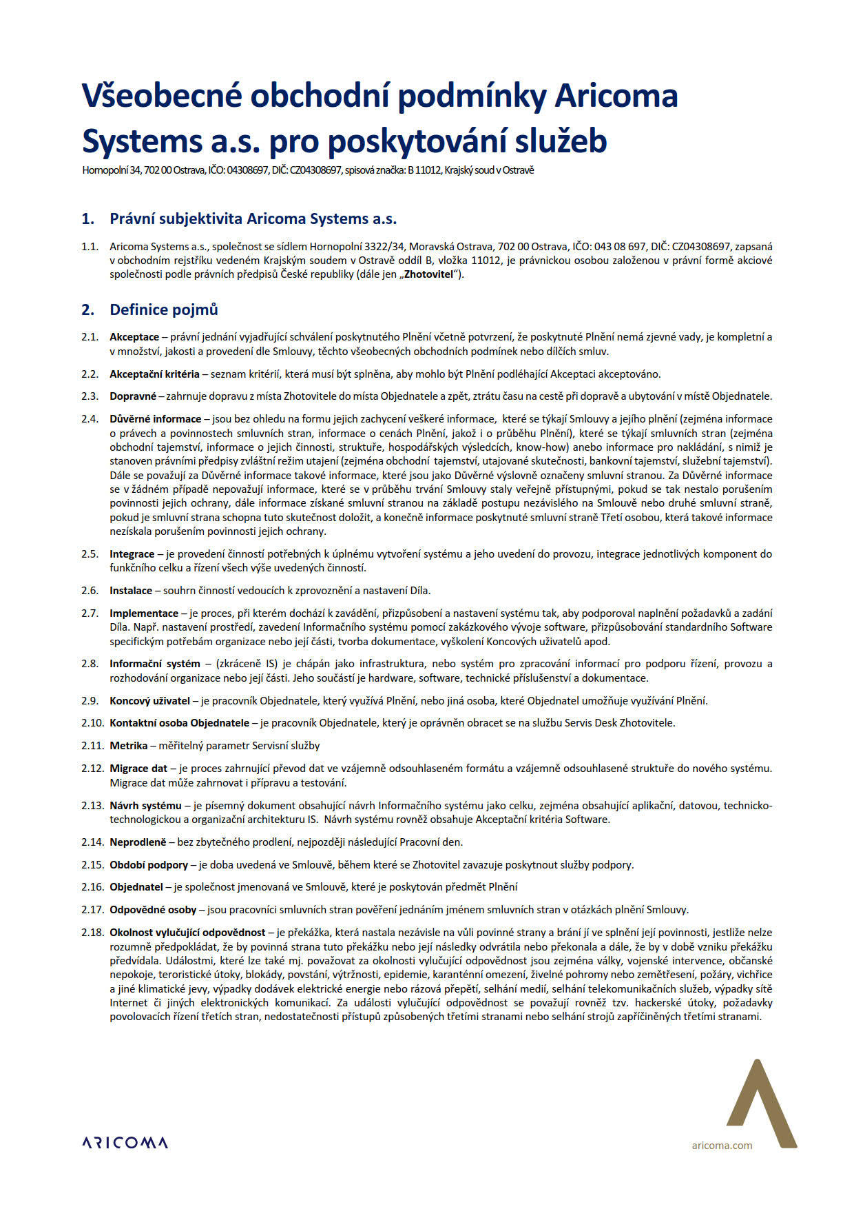

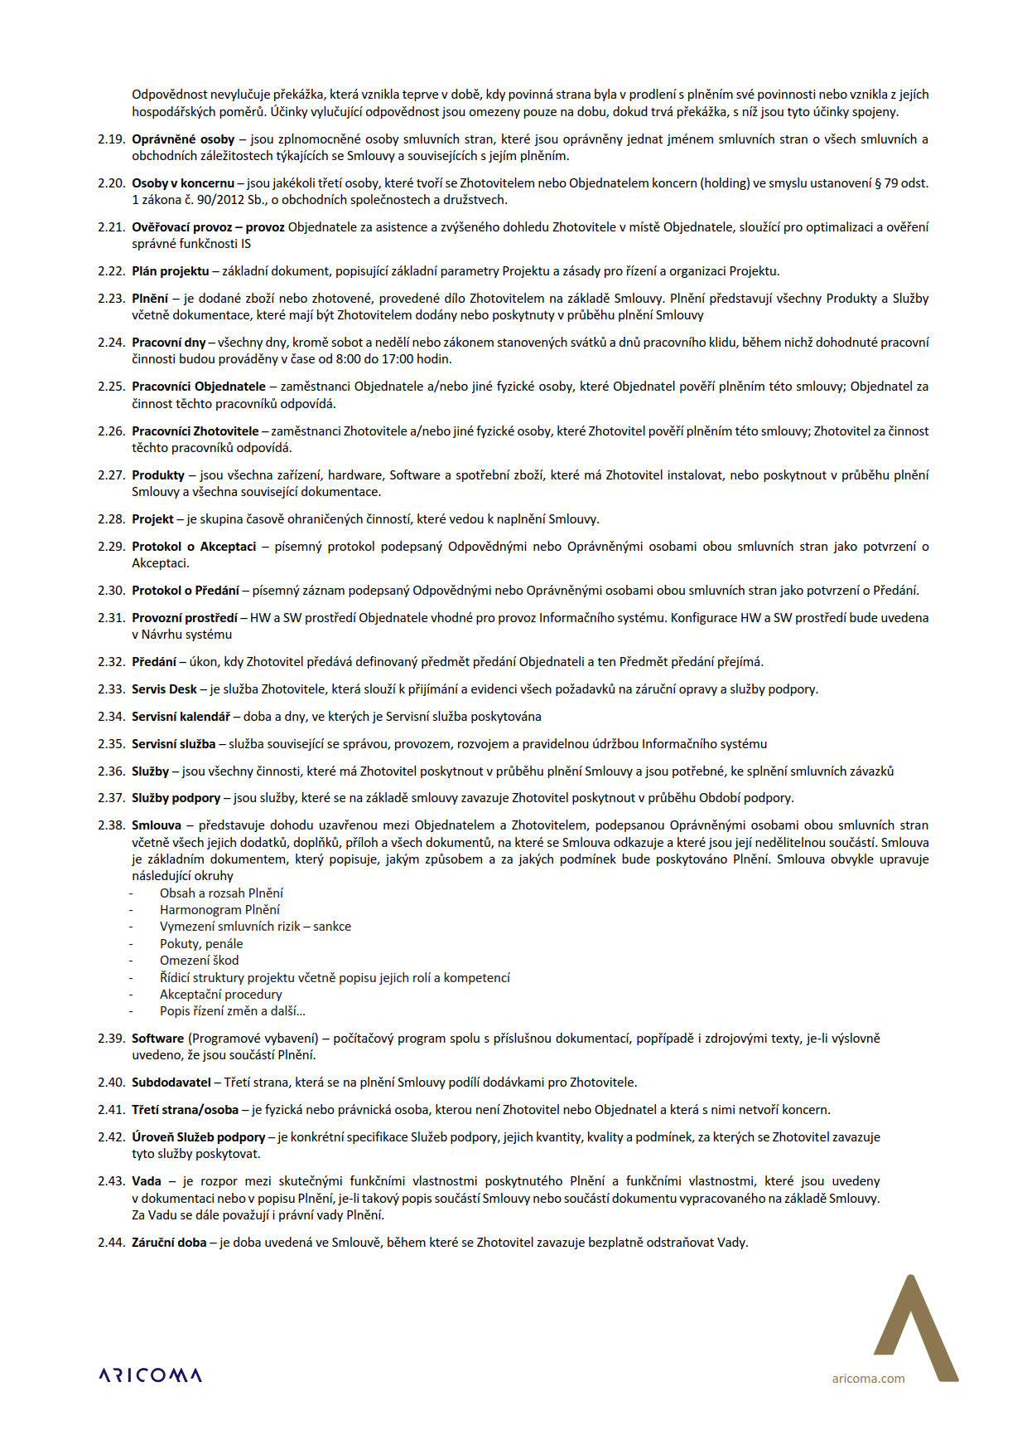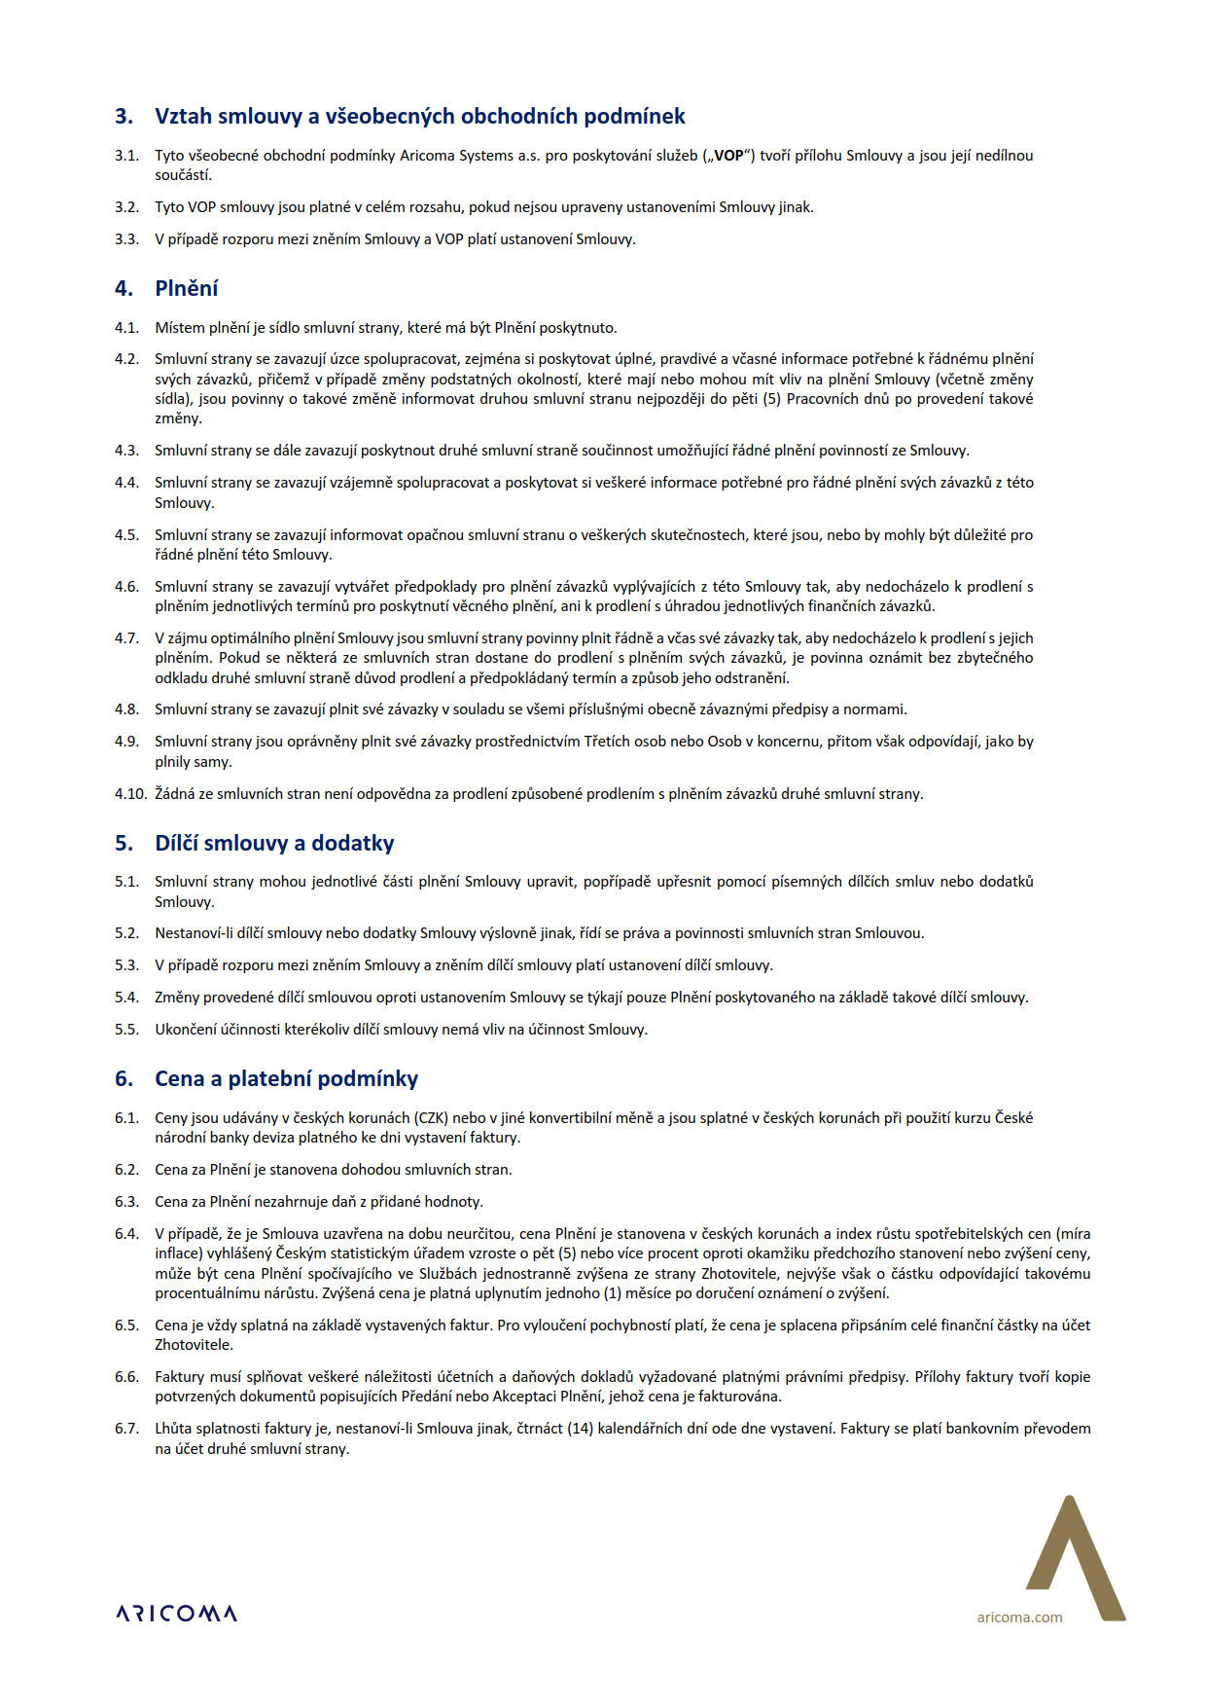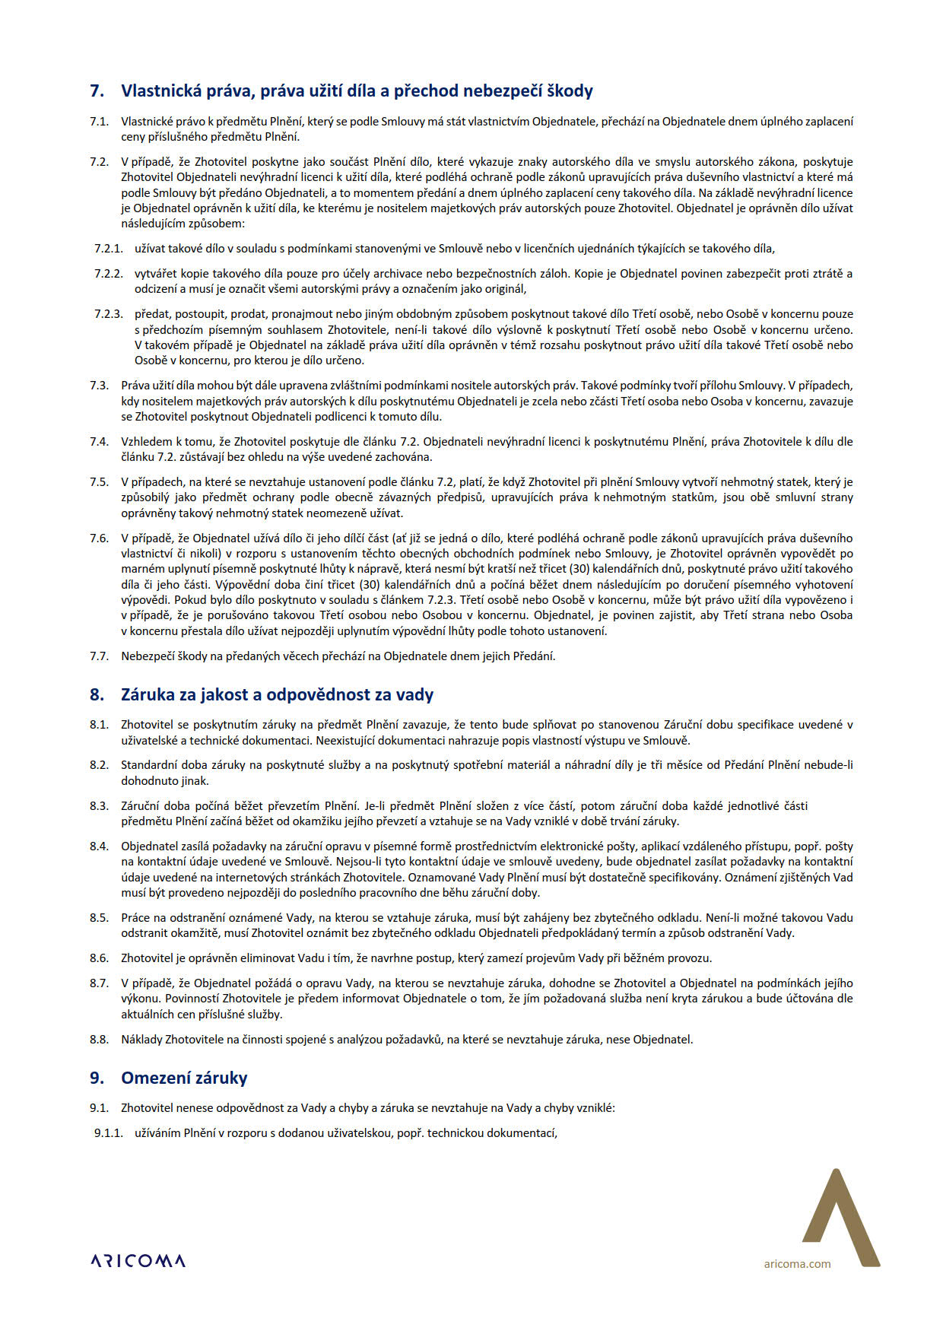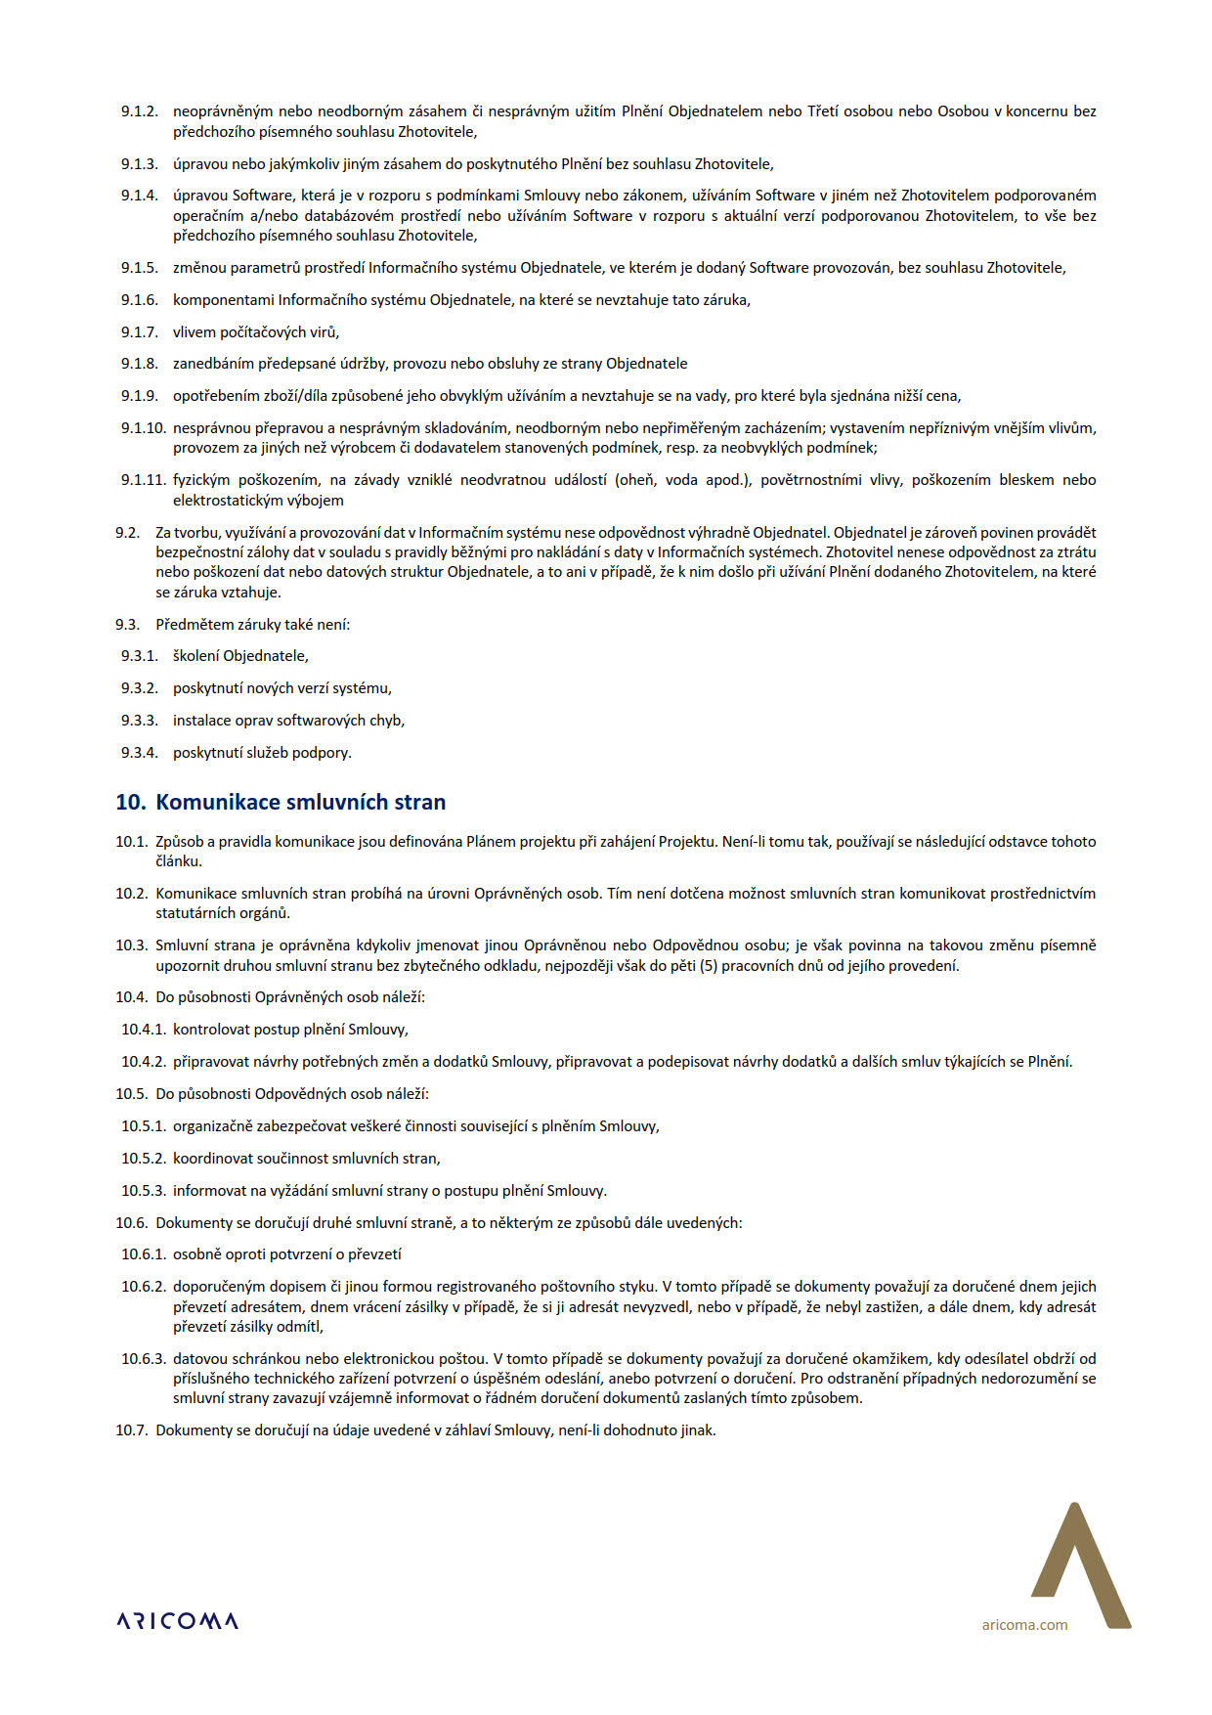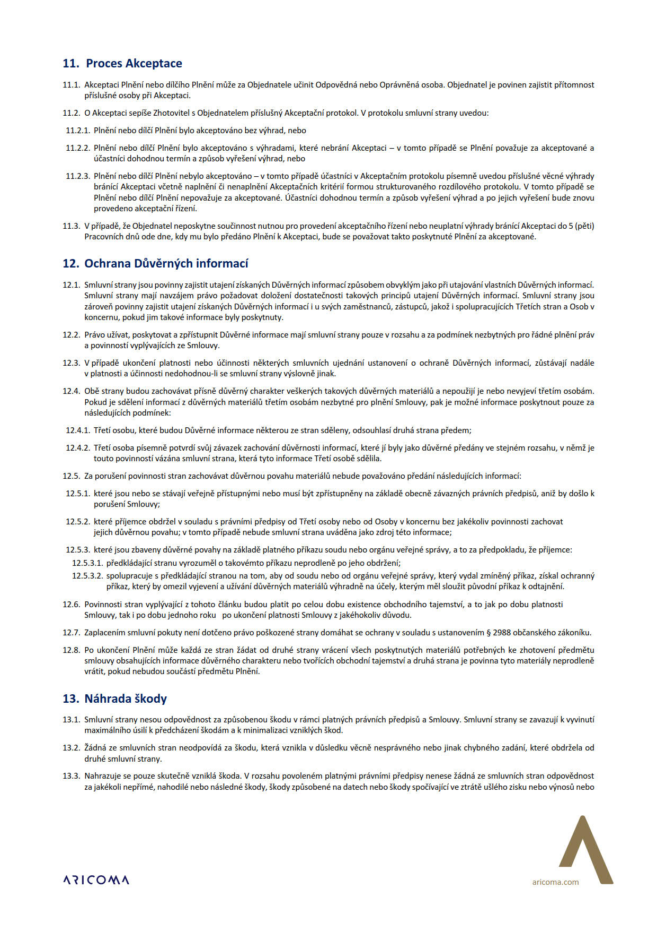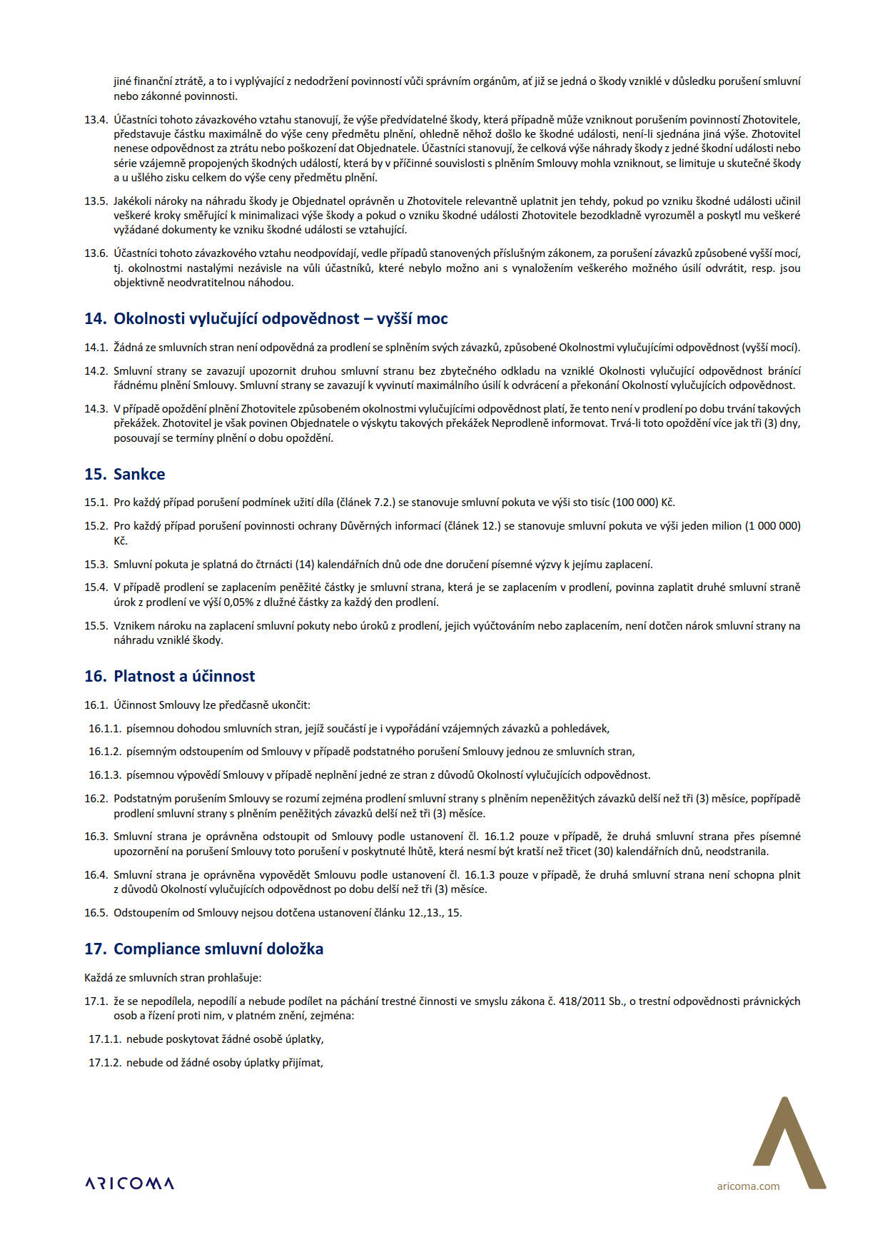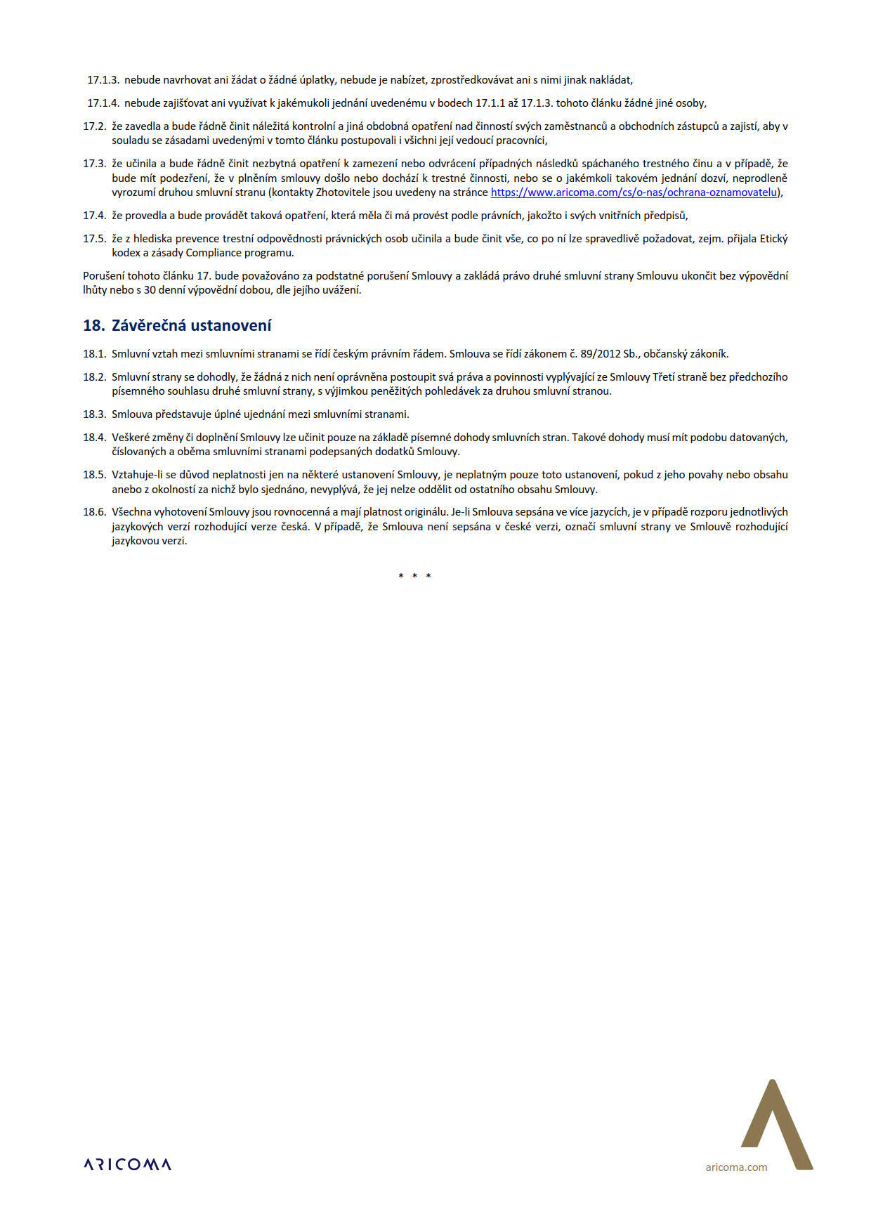

**Příloha č.2 – cenová kalkulace – prodloužení licencí**

Zadavatel v roce 2019 pořídil v rámci projektu „Bezpečnost informačních systémů PNO“ níže uvedené produkty, kterým končí technická podpora/maintenance poskytovaná výrobcem.

Seznam položek prodloužení technické podpory/maintenance dodaných produktů s platností min. do 09/2025, které bude poskytované jednotlivými výrobci.

|  |  |  |  |  |
| --- | --- | --- | --- | --- |
| **Produkt** | **Počet kusů** | **Sériové číslo** | **Cena celkem v Kč bez DPH** | **Cena celkem v Kč**  **s DPH** |
| Virtualizační server HPE DL380 Gen10 | 3 | CZ29300P9T, CZ29300P9V,  CZJ9300K81 | 193 500 | 234 135 |
| VDI server HPE DL360 Gen10 | 3 | CZ29300P9R, CZ29300P9S,  CZJ9300K76 | 193 500 | 234 135 |
| Zálohovací server HPE Apollo 4200 Gen10 | 1 | CZJ93100YS | 49 100 | 59 411 |
| Switche HPE 5710 (JL585A) | 2 | CN91KFS04F, CN91KFS04X | 25 200 | 30 492 |
| Switche HPE 5710 (JL587A) | 2 | CN96KFV015, CN96KFV017 | 25 200 | 30 492 |
| Switche HPE 5130 (JG932A) | 2 | CN97GPV0WS, CN97GPV017 | 25 200 | 30 492 |
| Firewall Fortinet FG-201E, Ent Protection | 2 | FG201ETK19901827, FG201ETK19901694 | 137 600 | 166 496 |
| Imprivata OneSign SSO+AM+VDA client | 535 | - | 283 550 | 343 095,50 |
| Citrix Virtual Apps and Desktops Advanced Edition | 430 | - | 404 200 | 489 082 |
| AC Identita Standard (IdM) vč. 7 konektorů | 1 | - | 136 000 | 164 560 |
| ObserveIT, Application and Management Server Standard (20 agentů pro Win srv, 50 agentů pro desktop, 1x jump server, 1x Published App srv | 1 | - | 138 200 | 167 222 |
| ALVAO Asset Management pro 430 počítačů | 1 | - | 62 900 | 76 109 |
| ALVAO Service Desk pro 430 uživatelů/počítačů | 1 | - | 66 400 | 80 344 |
| Modul ALVAO Configuration Management  Modul ALVAO Web-Based Inventory  Modul ALVAO Outlook Add-in  Modul ALVAO Employee Management  Modul ALVAO Electronic Handover Forms | 1 | - | 30 700 | 37 147 |
| Fortinet FortiManager | 1 | - | 5 400 | 6 534 |
| Fortinet FortiAnalyzer, 5GB logs/day | 1 | - | 19 500 | 23 595 |
| Fortinet FortiWeb 400F, Advanced | 1 | - | 209 800 | 253 858 |
| Fortinet FortiMail-VM02 | 1 | - | 129 900 | 157 179 |
| Aruba ClearPass NL AC 500 (JZ401AAE) | 1 | - | 10 000 | 12 000 |
| VMware vSphere Std (celkem 192 jader) | 1 | - | 206 400 | 249 744 |
| Starwind VirtualSAN for vSphere SMB&ROBO edition | 2 | - | 39 600 | 47 916 |
| Veeam Backup & Replication Ent (35 VUL) | 1 | - | 52 500 | 63 525 |
| SIEM vč. měsíční profylaxe, garance reakce do 4 hodin, měsíční reporting (vč.Asset Discovery+VULN scan) | 1 | - | 234 000 | 283 140 |
| Technická podpora kompletní infrastruktury v režimu SLA 4 hodiny, helpdesk, monitoring, provozní správa prvků v rozsahu min.2MD měsíčně | 1 | - | 818 400 | 990 264 |
| **Cena celkem** | | | **3 496 750** | **4 231 067,50** |